C6-MKII-10
Aparato para estudiar los efectos de la viscosidad en el transporte y manejo de líquidos (fricción fluida)
TPC: Pérdida de carga en tubo rugoso

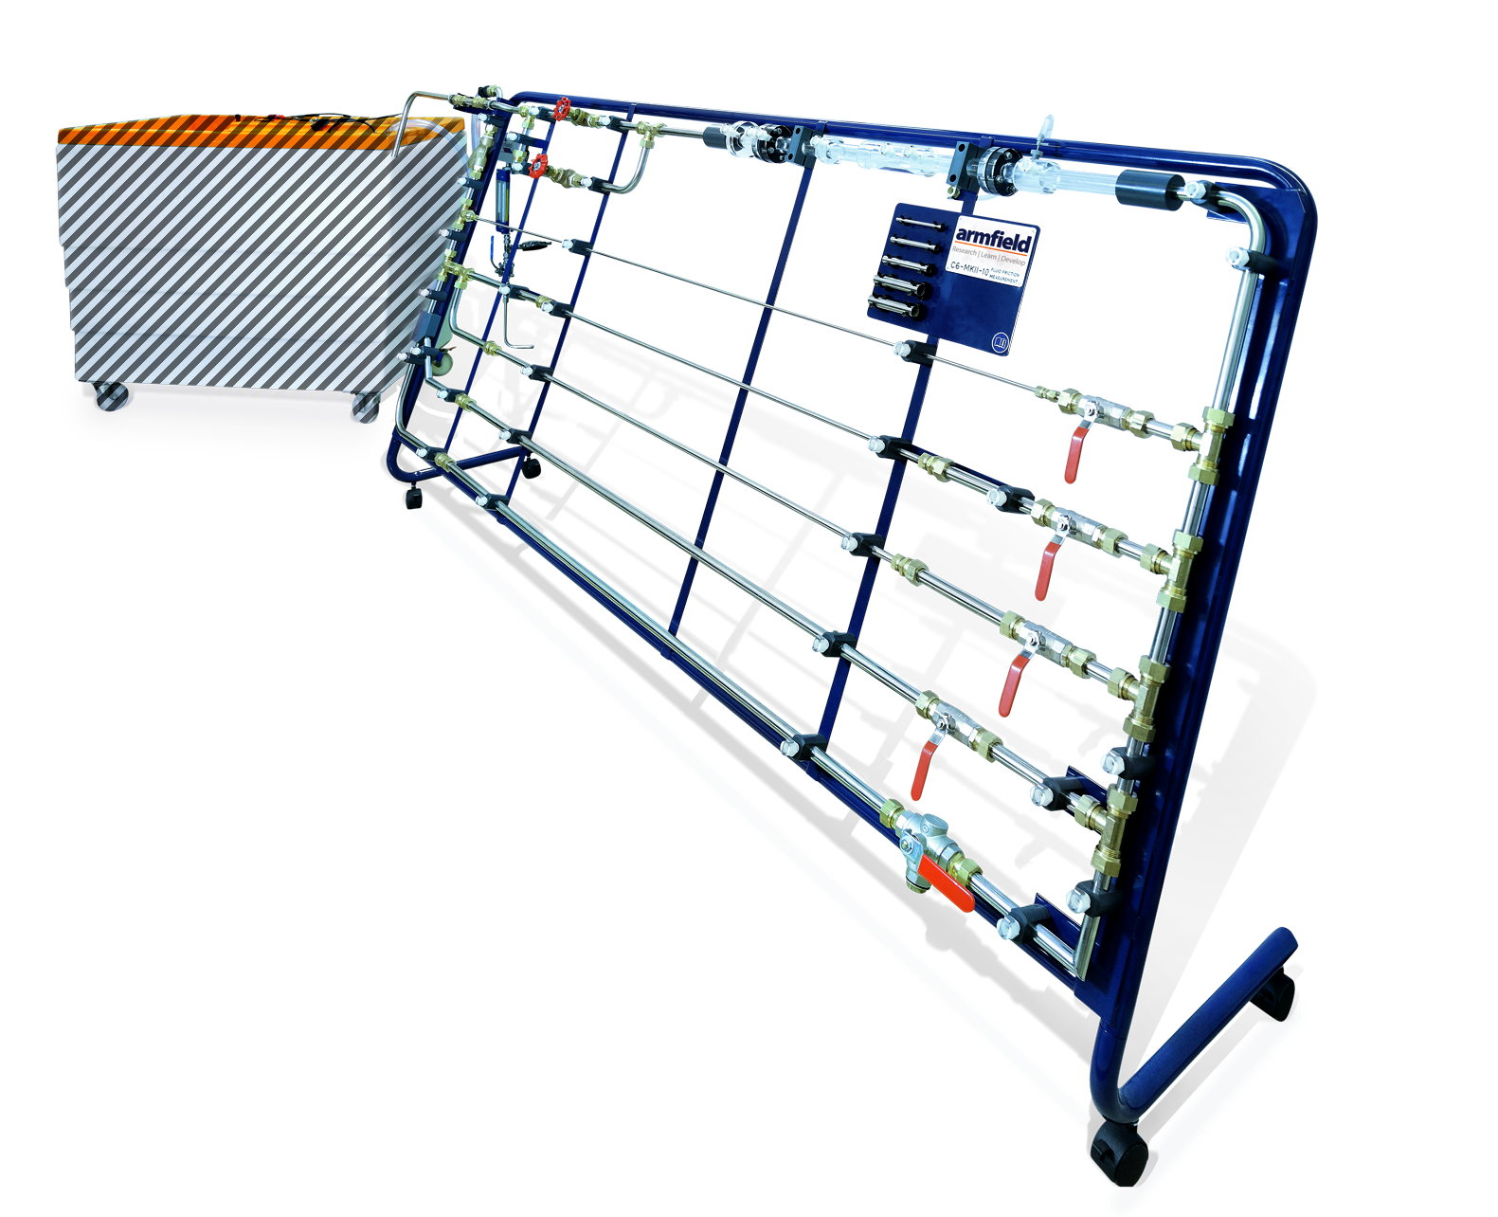

Objetivo
- Determinar la relación entre el coeficiente de fricción de fluido y el número de Reynolds para el flujo de agua a través de una tubería que tiene un diámetro interior rugoso.

Método
- Obtener una serie de lecturas de pérdida de carga a diferentes caudales a través de las tuberías de prueba rugosos.

Teoría
La pérdida de carga debido a la fricción en una tubería está dada por:
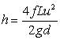ó 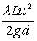 (1)
Donde:
L es la longitud de la tubería entre tomas
d es el diámetro interno de la tubería
u es la velocidad media del agua a través de la tubería en m/s
g es la aceleración debida a la gravedad en m/s²
f es el coeficiente de fricción de la tubería.
Tené en cuenta que el equivalente americano del término británico f es λ donde λ = 4f.
El número de Reynolds, Re, se puede encontrar usando la siguiente ecuación:
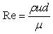(2)
Donde:
μ es la viscosidad molecular (1,15 x 10-3 N s/m² para el agua a 15°C)
ρ es la densidad (999 kg/m3 para el agua a 15°C).
Una vez establecido el valor del número de Reynolds para el flujo en la tubería, el valor de f puede determinarse utilizando un diagrama de Moody, cuya versión simplificada mostramos a continuación.

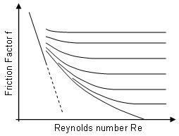

Configuración del equipo
- Prepará el equipo como hemos descripto en la sección Instalación.
- Precisarás también contar con:
  - Cronómetro.
  - Pie de rey interno.
- Ajustá las válvulas en el C6-MKII-10 para permitir el flujo únicamente a través del tubo con interior rugoso.
- Si usás el datalogger C6-50, asegurate de que la consola esté alimentada y conectada a la PC mediante el puerto USB.
- Corré el software del C6-MKII y elegí el Ejercicio C.

Procedimiento
- Cebá la red de tuberías con agua.
- Abrí y cerrá las válvulas que hagan falta para obtener flujo de agua a través de la tubería rugosa.
- Tomá lecturas a varios caudales diferentes, cambiando el flujo con la válvula de control de caudal del banco hidráulico (diez lecturas son suficientes para producir una buena curva de pérdida de carga vs caudal).
- Medí los caudales utilizando el tanque de aforo volumétrico (si usás el datalogger, el caudal se medirá directamente).
- Para caudales pequeños usá la probeta graduada.
- Medí la pérdida de carga entre las tomas con el manómetro portátil o el manómetro de agua a presión, según corresponda.
- Conseguí lecturas de los cuatro tubos de prueba lisos del equipo.
- Calculá el diámetro interno nominal de la muestra del tubo de prueba utilizando un pie de rey (no suministrado).
- Calculá el factor de rugosidad k/d.

Resultados
- Creá una tabla con tus mediciones y magnitudes derivadas con las columnas siguientes:
  - Volumen v (l)
  - Tiempo t (s)
  - Caudal Q (m³/s) 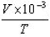
  - Diámetro del tubo (m)
  - Velocidad media u (m/s) 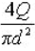
  - Número de Reynolds
  - Pérdida de carga h (mm H₂O) h₁ – h₂
  - Coeficiente de fricción f =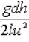

- Longitud de la tubería l = ___ m
- Altura de rugosidad k = ___ m

- Crea una gráfica del coeficiente de fricción de la tubería f vs el número de Reynolds (en escala logarítmica).
- Observá la diferencia de esta curva con la obtenida en el diagrama de Moody cuando el flujo es turbulento.

